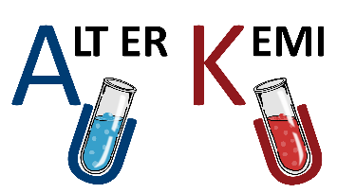
Opgave 19
Navn | Symbol | Atomnummer | Antal protoner | Isotop | Antal neutroner | Relevant i NMR? | Argument
Hydrogen | H | 1 | 1 | ¹H | 0 | Ja | Ulige antal neutroner
Carbon | C | 6 | 6 | ¹²C | 6 | Nej | Lige antal protoner OG neutroner
Carbon | C | 6 | 6 | ¹³C | 7 | Ja | Ulige antal neutroner

